XỬ LÝ ẢNH - 03/2025

**Tên sinh viên (số thứ tự trong danh sách), ví dụ như sau:**

1. Trần Anh Toàn (31)

2. Trịnh Minh Việt (35)

3. Trần Lê Long Vũ (36)

**Phần A (***Trả lời các câu hỏi sau đây mà không cần giải thích)*

1. Ta thực hiện phép biến đổi Y = f(I), với I là ảnh bên trái và Y là ảnh bên phải, hàm f tác động lên từng pixel của ảnh xám I (đầu ra tại mỗi pixel chỉ phụ thuộc vào giá trị của chính pixel đó). Giá trị mức xám của I thuộc [0,1]. Khi hiển thị, ảnh I và Y được hiển thị trong khoảng [min, max] của từng ảnh (ví dụ, dùng lệnh *imshow(I,[])*). Hàm f có dạng nào trong số các đáp án A, B, C, D?

|  |  |  |  |
| --- | --- | --- | --- |
| I  C:\___DATA_R20231203\EDU\Course\DTVT_XLA\Exam\Tracnghiem\7\in.png | | Y  C:\___DATA_R20231203\EDU\Course\DTVT_XLA\Exam\Tracnghiem\7\out.png | |
| A) | B) | C) | D) |

Trả lời: C

2. Cho 3 ảnh xám I1, I2, I3, và 3 histogram H1, H2, H3 của 3 ảnh này, nhưng không tương ứng (ví dụ, H1 chưa chắc là histogram của I1). Xếp lại theo từng cặp ảnh-histogram tương ứng.

|  |
| --- |
| C:\___DATA_R20231203\EDU\Course\DTVT_XLA\Exam\Tracnghiem\9\hist.png |

Trả lời: I1-H2, I2-H3, I3-H1

3. Xét ảnh xám I, bộ lọc F và G như dưới đây. Lọc ảnh I bằng bộ lọc F, cho ra ảnh X. Lọc ảnh I bằng bộ lọc G, cho ra ảnh Y. Histogram H1, H2, H3 của 3 ảnh I,X,Y được cho bên dưới (nhưng không lần lượt tương ứng, ví dụ H1 chưa chắc là histogram của I). Xếp thành từng cặp ảnh-histogram tương ứng.

|  |
| --- |
| K = 7; F = ones(K,K)/(K\*K);  K = 21; G = ones(K,K)/(K\*K);  C:\___DATA_R20231203\EDU\Course\DTVT_XLA\Exam\Tracnghiem\17\hist.png |

Trả lời: I-H2, X-H1, Y-H3

4. Xét ảnh xám 3 bit, kí hiệu là I, kích thước 4 $×4$ như dưới đây. Cân bằng histogram đối với ảnh I. Gọi Y là ảnh thu được sau khi cân bằng histogram đối với I. Tìm giá trị Y(3,2), (với chỉ số được đánh theo Matlab, tức tính từ 1).

$$I=\left[\begin{matrix}\begin{matrix}0 & 1 \\ 1 & 2\end{matrix} & \begin{matrix}2 & 4 \\ 2 & 4\end{matrix} \\ \begin{matrix}0 & 2 \\ 2 & 5\end{matrix} & \begin{matrix}4 & 4 \\ 5 & 5\end{matrix}\end{matrix}\right]$$

Trả lời: 4

**Phần B** (*Phần trả lời của các câu hỏi sau cần được giải thích ngắn gọn, minh họa, chèn code như bên dưới*)

1. Ta sẽ xem xét phép lọc trong miền tần số và xét tần số chuẩn hóa trong khoảng [-0.5, 0.5).

Lọc ảnh xám I bằng bộ lọc thông thấp lí tưởng với tần số cắt D. Thay đổi D và quan sát kết quả của phép lọc. Mô tả ngắn gọn kết quả thu được, minh họa bằng hình ảnh và giải thích. (Chú ý hiển thị cả ảnh I và phổ biên độ của ảnh I để dễ đánh giá).

Nếu thay bộ lọc thông thấp lí tưởng bằng bộ lọc thông thấp Butterworth và bộ lọc thông thấp Gaussian, và thực hiện lại quá trình lọc ở trên, thì có gì khác biệt trong kết quả thu được? Minh họa kết quả một cách hợp lý và giải thích.

*[Code]*

*[Hình/bảng]*

*[Giải thích]*

**2.** Thực hiện phương pháp demosaicing được mô tả trong link sau

<https://docs.baslerweb.com/visualapplets/files/manuals/content/examples%20Bayer%20Laroche%20Filter.html>

Mô tả ngắn gọn phương pháp demosaicing trên. Phương pháp này có gì giống/khác so với phương pháp bilinear và Alleyssons?

Minh họa kết quả của phương pháp trên. Tính SSIM và PSNR với phương pháp trên cho tập ảnh Kodak. So sánh với phương pháp bilinear và Alleyssons.

*[Code]*

*[Hình/bảng]*

*[Giải thích]*

3. Xét bộ lọc FL trong phương pháp demosaicing của Alleyssons. Hiển thị phổ biên độ của bộ lọc này theo tần số chuẩn hóa trong khoảng [-0.5,0.5). Giải thích vai trò của bộ lọc FL trong phương pháp Alleyssons.

*[Code]*



*[Hình/bảng]*

*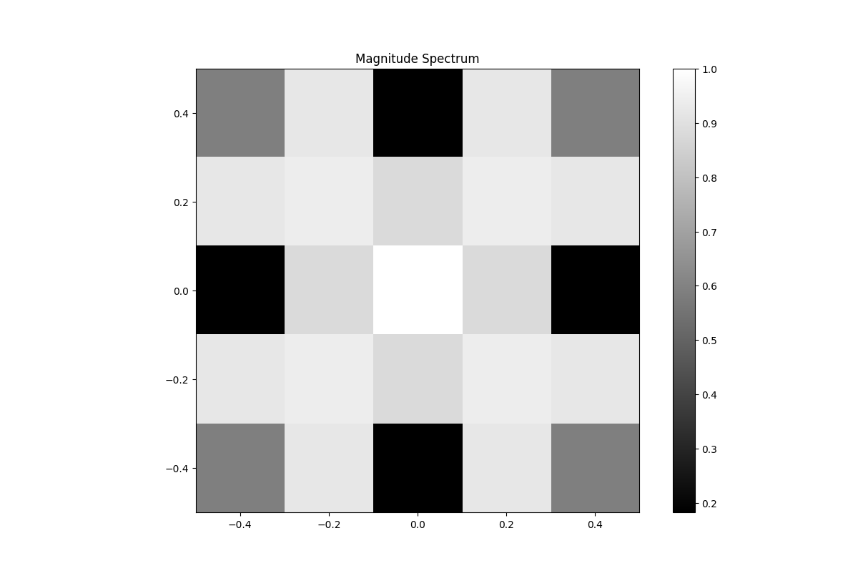*

*[Giải thích]*

Vai trò của bộ lọc trong phương pháp Alleyssons:

* Dùng để ước lượng độ sáng của từng pixel
* Bộ lọc này đóng vai trò như bộ lọc thông thấp, giúp lọc nhiễu do nội suy tạo ra, loại bỏ những thành phần tần số cao không cần thiết